SEMANA

19/06 A 23/06
Relações Espaciais

SEGUNDA-FEIRA
19/06/2021

ATIVIDADE: Escrita de palavras

MATERIAIS: folhas sulfite, lápis, lápis de colorir, cola, acesso
a internet.

DESENVOLVIMENTO DA ATIVIDADE:
1- Faça um passeio pela casa e peça que a criança escolha um cômodo da casa para ficar;

3- Pedir que a criança observe o lugar em que ela está e faça as seguintes observações e escreva o nome dos objetos que estão à sua esquerda e os objetos que estão à sua direita; (O adulto poderá amarrar uma fita ou barbante na mão direita da criança e dizer a ela que a mão que está com a fita é a mão direita.)
EXEMPLO:

ESQUERDA DIREITA
CADEIRA PORTA
RELÓGIO VASSOURA
COMODA CAMA
VENTILADOR TELEVISÃO
TAPETE MESA
JANELA ESTANTE
SOFÁ GARRAFA
5- Registre a atividade por meio de fotos, desenhos ou vídeos.

OBJETIVOS:
Observar e explorar o espaço (interno e externo) de seu entorno e movimentar-se nele com autonomia e independência;
Vivenciar situações de letramento.
Familiarizar-se com a escrita por meio de manuseio de diferentes materiais impressos, no contexto de letramento.

TERÇA-FEIRA
20 /06/2021

ATIVIDADE: Alongamento Divertido

DESENVOLVIMENTO DA ATIVIDADE:

1- Converse com a criança e diga que que ela fará um Alongamento no corpo todo;
2- Dite as seguintes Coordenadas:
Em pé:
Estica as mãos em cima da cabeça, Põe uma mão na cabeça outra na barriga,
Agora as duas mãos nos joelhos, as duas mãos nas pontas dos pés,
As duas mãos atrás das costas, deite o pescoço para o lado esquerdo devagar,
deite o pescoço para o lado direito,
A mão direita toca no cabelo A mão esquerda toca no umbigo,
bate as palmas atrás das costas, A mão direita toca no joelho esquerdo, e no joelho
direito,estique os dois braços para frente e depois para cima,
A mão direita toca no pé direito e a mão esquerda no pé esquerdo.

Deitado no chão agora:

Levanta às duas pernas no ar Agora levanta a esquerda baixa a direita,
Mãos esticadas acima da cabeça e Bater palmas com as braços esticado

6- Registre através de fotos, vídeos e desenhos.
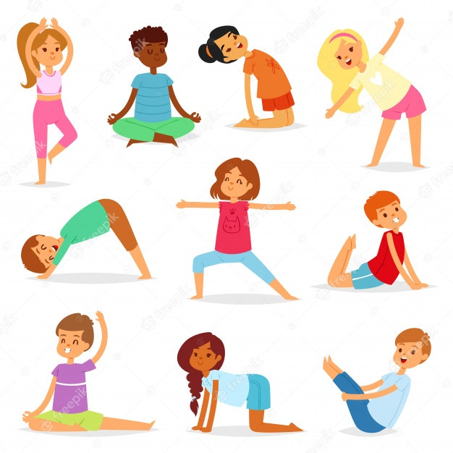
https://br.freepik.com/vetores-premium/yoga-criancas-vector-jovem-crianca-iogue-personagem-treinamento-esporte-exercicio-ilustracao-estilo-de-vida-saudavel-conjunto-de-meninos-de-desenhos-animados-e-meninas-bem-estar-atividade-de-alongamento-meditacao-isolado_4640384.htm

OBJETIVOS:

Desenvolver as diferentes linguagens: oral, escrita,
matemática, corporal, musical e plástica.

QUARTA-FEIRA
21/06/2021

ATIVIDADE: PINTURA COM GUACHE

MATERIAIS : folha sulfite, tinta guache, pincel ou esponjas cortadas e
algodão.

DESENVOLVIMENTO:

1 - Peça que a criança desenhe uma árvore com tinta guache na folha de papel
(pode usar pincel, algodão, dedos ou esponjinha) para fazer a árvore;

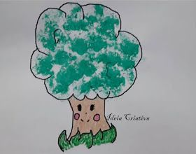

2- Após o desenho da árvore, peça que a criança desenhe pássaros
em cima e embaixo da árvore;
OBS:
CASO NÃO TENHA TINTA GUACHE, PODEM FAZER COM LÁPIS DE
COR, GIZ OU CANETINHA.

3- Registre através de fotos ou vídeos.

OBJETIVOS:
Desenvolver noções de espaço como Em cima e Embaixo;
Desenvolver o gosto pela arte e utilizar diversos materiais para desenhar e desenvolver a coordenação motora fina.

QUINTA-FEIRA
22/06/2121

ATIVIDADE: Dança do Canguru
link: https://www.youtube.com/watch?v=DWGIkpyl9Rg

Dança do Canguru
Levanta a guarda e prepara
Como quem fosse lutar
Vai dando passo pra frente
Pra conquistar o lugar

Olha pro lado, olha pro outro
E vai girando, girando ô ô ô ô
Olha pro lado, olha pro outro
E vai girando, girando
Dança comigo, ueô

Para direita pulando
Pulando, pulando eu vou
Para esquerda pulando
Pulando, pulando eu vou

E para trás (Eu vou)
E para frente (Eu vou)
Eu vou pulando, pulando
Pulando como um canguru

U u u u!
O meu amigo canguru!
U u u u!
Pulando como um canguru!
U u u u!
O meu amigo canguru!
U u u u!
Todo mundo pulando!
Todo mundo pulando!
Todo mundo pu-pu-pu-pu-pulando

MATERIAIS: Acesso a internet

DESENVOLVIMENTO:

1- Apresente a música para a criança ou leia a letra para que ela repita os movimentos;

2-Após isso, peça que a criança represente através de números e desenhos animais que estão dentro da caixa e animais fora da caixa como no exemplo, utilizando números do 1ao 10

🐺🐯🐷🐬🐘🐚🐰🐦
=8

🐱🐝🐛🐙🐣
🐤🐯🐬🐼🐱=10

🐸🐷🐶🐵🐴
=5

🐳🐩🐟🐕🐋🐊🐀=7

3-Registre a atividade por meio de um desenho ou grave um vídeo.
OBJETIVOS:

Adquirir noção de espaço e lateralidade, Explorar o espaço
com maior intencionalidade em relação ao seu corpo no espaço físico, incluindo
espaço e lateralidade;

Realizar a contagem de pequenos grupos de objetos.

SEXTA-FEIRA
23/06/2021

ATIVIDADE: Perto e Longe

MATERIAIS:
- Apito

DESENVOLVIMENTO DA ATIVIDADE:
1- Converse com a criança e vá dizendo o nome de objetos que estão no ambiente em que ela se encontra e pergunte se aquele objeto esta perto ou longe da criança.
Exemplos:
A cadeira está perto ou longe? O sofá está longe ou perto? O banheiro está longe ou perto? A cama? A mesa? A cozinha? A árvore? A rua?

2-Após isso, escolha um lugar com espaço para a criança correr;
com um apito ou palmas, 1 apito ou 1 palma, a criança deve correr para longe de você e gritar LONGE;
com 2 apitos ou 2 palmas, a criança deve correr para perto de você e gritar PERTO.

OBJETIVOS :

Explorar e orientar-se corporalmente com relação a: perto e longe;
Deslocar-se ou deslocar objetos no espaço.

